Resolución del Pleno del Instituto de Transparencia, Acceso a la Información Pública y Protección de Datos Personales del Estado de México y Municipios, con domicilio en Metepec, Estado de México, de fecha tres de agosto del dos mil veintidós.
Visto el expediente relativo al recurso de revisión 03959/INFOEM/IP/RR/2022, interpuesto por el C. XXXXX XXXXX XXXXX, en lo sucesivo el Recurrente en contra de la respuesta a su solicitud de información con número de folio 00021/STMEM/IP/2022, por parte del Sistema de Transporte Masivo y Teleférico del Estado de México, en lo sucesivo el Sujeto Obligado; se procede a dictar la presente resolución, con base en los siguientes:
- A N T E C E D E N T E S
1. Solicitud de acceso a la información. Con fecha ocho de marzo del dos mil veintidós, el Recurrente formuló solicitud de acceso a información pública al Sujeto Obligado a través del Sistema de Acceso a la Información Mexiquense, en adelante SAIMEX, requiriéndole lo siguiente:
“solicito los documentos que debio de entregar esta dependencia y que se señalan en la Notificación de Apercibimiento al titular de la unidad de transparencia 06/10/2021; por lo anterior solicito al pleno las medidas de apremio a las que fue acreedor es servidor publico responsable asi como toda la documental que lo señale.” (Sic)
Modalidad elegida para la entrega de la información: a través del SAIMEX.
2. Requerimiento de Aclaración. De las constancias que obran en el expediente electrónico del SAIMEX, se desprende que el Titular de la Unidad de Transparencia del Sujeto Obligado, el nueve de marzo del año dos mil veintidós, notificó una aclaración en los términos siguientes:
“Con fundamento en el articulo 159 de la Ley de Transparencia y Acceso a la Información Pública del Estado de México y Municipios, se le requiere para que dentro del plazo de diez días hábiles realice lo siguiente:
Que por medio del presente se solicita que se aclare y/o corrida su solicitud de acceso a la información publica
En caso de que no se desahogue el requerimiento señalado dentro del plazo citado se tendrá por no presentada la solicitud de información, quedando a salvo sus derechos para volver a presentar la solicitud, lo anterior con fundamento en el artículo 159 de la Ley invocada.
ATENTAMENTE
LIC. GONZALO LINAS COLIN” (Sic)
Adjuntando el documento “SE SOLICITA ACLARACION SAIMEX 00021.pdf”, oficio número UT/213C0301200/039/2022, suscrito y firmado por el Titular de la Unidad de Transparencia de fecha nueve de marzo de dos mil veintidós, por medio del cual se destaca lo siguiente:
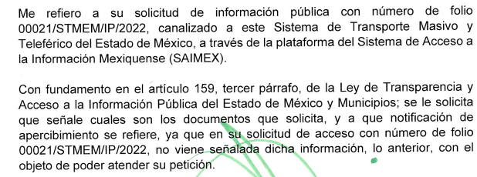
3. Respuesta a la aclaración. El particular en fecha nueve de marzo de dos mil veintidós, precisa lo siguiente:
“se solicita la documental requerida y que ordeno el pelno del infoem que entrega el titular de la ut asi mismo el oficio que debio remitir y firmar el titular del sujeto obligado que da cuenta que ordeno al titular de la ut atendiera y diera cumplimiento para no recibir una multa por incompetente” (Sic)

4. Respuesta del Sujeto Obligado. Con fecha quince de marzo del dos mil veintidós el Sujeto Obligado envió su respuesta a la solicitud de acceso a la información a través del SAIMEX, la cual versa como sigue:
“Con fundamento en el artículo 163 de la Ley de Transparencia y Acceso a la Información Pública del Estado de México y Municipios, le contestamos que:
Que por medio del presente, se le informa que se tiene por no presentada su solicitud de acceso a la información publica, debido a que desahogo el requerimiento que le fue solicitado mediante el oficio UT/213C03010201200/039/2022
ATENTAMENTE
LIC. GONZALO LINAS COLIN” (Sic)
A través de la cual adjunto un documento que se describe a continuación:
- “RESPUESTA SAIMEX 00021.pdf“, oficio número UT/212C03010301200/047/2022 de fecha once de marzo de dos mil veintidós a través del cual la Titular de la Unidad de Información, Planeación, Programación, Evaluación y Transparencia, manifiesta lo siguiente:

5. Interposición del recurso de revisión. Inconforme el solicitante con la respuesta del Sujeto Obligado interpuso el recurso de revisión a través del SAIMEX en fecha quince de marzo del dos mil veintidós, a través del cual expresó lo siguiente:
a) Acto impugnado.
“Negativa a responder” (Sic)
b) Motivos de inconformidad.
“De forma risible me dicen que atienden el requerimiento y dicen que no saben que información es la que pido, sabiendo que ellos en su sistema tiene. Copia de la notificación y que de forma clara no gana acatado , por lo anterior ratifico el recurso de revisión y dejo patente que no atiende lo requerido y menos obedece a lo ordenado por el infoem.”(Sic)
6. Turno. De conformidad con el artículo 185 fracción I de la Ley de Transparencia y Acceso a la Información Pública del Estado de México y Municipios vigente, el presente recurso de revisión se turnó por el sistema electrónico del Instituto de Transparencia, Acceso a la Información Pública y Protección de Datos Personales del Estado de México y Municipios, a la Comisionada Guadalupe Ramírez Peña para su análisis, estudio, elaboración del proyecto y presentación ante el Pleno de este Instituto.
7. Admisión del recurso de revisión: En fecha dieciocho de marzo del dos mil veintidós, la Comisionada ponente, admitió a trámite el recurso de revisión que ahora se resuelve, dando un plazo máximo de siete días hábiles para que las partes manifestaran lo que a su derecho resultara conveniente, ofrecieran pruebas, formularan alegatos y el Sujeto Obligado presentara su informe justificado.
8. Manifestaciones: De las constancias que integran el expediente en que se actúa se advierte que el Sujeto Obligado, en fecha veintitrés de marzo de dos mil veintidós, rinde informe justificado en los términos siguientes:
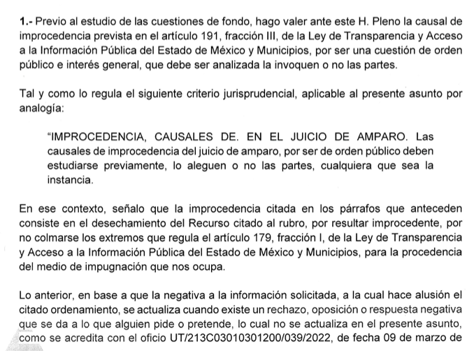


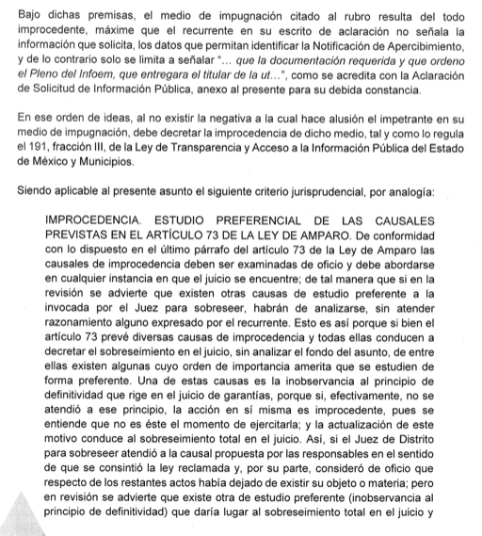

Y agregó el documento: ANTECEDENTES SAIMEX 00021.pdf, documentos que contienen lo actuado en el SAIMEX del presente procedimiento.
El informe justificado fue puesto a la vista de la parte Recurrente el veinticuatro de mayo de dos mil veintidós, por su parte, la parte Recurrente fue omisa en emitir manifestaciones.
9.- Ampliación del plazo para emitir resolución. En fecha dieciséis de mayo del dos mil veintidós, este Instituto con fundamento en el artículo 181, párrafo tercero, de la Ley de Transparencia y Acceso a la Información Pública del Estado de México y Municipios, determinó mediante el acuerdo respectivo, ampliar el plazo para emitir la presente resolución a fin de realizar un mejor estudio del asunto.
Este organismo garante no pasa por alto justificar, que el plazo para emitir la resolución en el presente asunto encuentra justificación en el alto número de recursos de revisión recibidos dentro del primer semestre del año dos mil veintidós, que, en comparación con los recibidos el año pasado dentro del mismo periodo, se ha incrementado aproximadamente un 400%, circunstancia atípica que ha rebasado las capacidades técnicas y humanas del personal encargado de la proyección de las resoluciones a dichos medios de impugnación.
Por ello, es menester precisar que si bien se ha excedido el plazo para resolver el presente medio de impugnación, de conformidad con la ley de la materia, el plazo para emitir la resolución se encuentra justificado en los elementos para medir la razonabilidad de asuntos conforme a los parámetros establecidos por diversos órganos jurisdiccionales federales, aplicables también en procedimientos análogos, como el que nos ocupa.
Así, en términos de lo que establecen los artículos 8.1 y 25 de la Convención Americana sobre Derechos Humanos, los recursos deben ser sencillos y resolverse en el menor tiempo posible, tomando en consideración la dilación total del procedimiento; esto es, en un plazo razonable.
En ese sentido, el legislador fijó los términos procesales en las leyes, de manera general, sin que pudiera prever la variada gama de casos que son resueltos por los órganos jurisdiccionales o cuasi jurisdiccionales, tanto por la complejidad de los hechos, como por el número de casos que conocen.
Por ello, excepcionalmente, si un asunto es resuelto con posterioridad a los plazos señalados por la norma debe analizarse la razonabilidad del tiempo necesario para su resolución atentos a los siguientes criterios:
a) Complejidad del Asunto: La complejidad de la prueba, la pluralidad de sujetos procesales, el tiempo transcurrido, las características y contexto del recurso.
b) Actividad Procesal del interesado. Acciones u omisiones del interesado.
c) Conducta de la Autoridad: Las Acciones u omisiones realizadas en el procedimiento. Así como si la autoridad actuó con la debida diligencia.
d) La afectación generada en la situación jurídica de la persona involucrada en el proceso: Violación a sus derechos humanos.
De modo que, cuando se trate de un asunto excepcional, por alguna o todas las características mencionadas; o bien, cuando el ingreso de asuntos al órgano jurisdiccional o cuasi jurisdiccional respectivo supere notoriamente al que podría considerarse normal, debe concluirse que es una excluyente de responsabilidad en relación con la actuación del funcionario, como ha acontecido en el caso que nos ocupa.
Argumento que encuentra sustento en la jurisprudencia P./J. 32/92 emitida por el Pleno de la Suprema Corte de Justicia de la Nación de rubro: “TÉRMINOS PROCESALES. PARA DETERMINAR SI UN FUNCIONARIO JUDICIAL ACTUÓ INDEBIDAMENTE POR NO RESPETARLOS SE DEBE ATENDER AL PRESUPUESTO QUE CONSIDERÓ EL LEGISLADOR AL FIJARLOS Y LAS CARACTERÍSTICAS DEL CASO.”, visible en la Gaceta del Seminario Judicial de la Federación con el registro digital 205635.
Razones por las cuales cabe concluir que, la resolución al recurso de revisión se solventa hasta esta fecha, debido a que existe una excesiva carga de trabajo en desproporción a la capacidad de los recursos materiales y humanos con que cuenta este Instituto para atender la enorme demanda de usuarios que acuden para que se les garantice su Derecho de acceso a la información Pública y Protección de Datos Personales, aunado a la complejidad de los hechos a los que se refieren, así como al volumen del expediente, la extensión de los escritos y pruebas aportadas y desahogadas por las partes; lo que impide la tramitación de los recursos dentro de los términos legales previamente establecidos por la Ley, por tratarse de causas de fuerza mayor.
Al respecto, también son de considerar los criterios sostenidos por el Cuarto Tribunal Colegiado en Materia Administrativa del Primer Circuito, cuyos rubros y datos de identificación son los siguientes:
“PLAZO RAZONABLE PARA RESOLVER. DIMENSIÓN Y EFECTOS DE ESTE CONCEPTO CUANDO SE ADUCE EXCESIVA CARGA DE TRABAJO.” consultable en el Seminario Judicial de la Federación y su gaceta, con el registro digital 2002351.
“PLAZO RAZONABLE PARA RESOLVER. CONCEPTO Y ELEMENTOS QUE LO INTEGRAN A LA LUZ DEL DERECHO INTERNACIONAL DE LOS DERECHOS HUMANOS.”, visible en el Seminario Judicial de la Federación y su gaceta, con el registro digital 2002350.
Por ello, este organismo garante comprometido con la tutela de los derechos humanos confiados, señala que este exceso del plazo legal para resolver el presente asunto, resulta de carácter excepcional.
10.- Cierre de Instrucción. En fecha treinta y uno de mayo de dos mil veintidós, con fundamento en lo establecido en los artículos 185, fracción VI de la Ley de Transparencia y Acceso a la Información Pública del Estado de México y Municipios, al no existir trámite pendiente por realizar y haber sido sustanciado el medio de impugnación se acordó el cierre de instrucción y se procede a formular la resolución que en derecho corresponda.
En razón de que fue debidamente sustanciado el expediente electrónico y no existe diligencia pendiente de desahogo, se emite la Resolución que conforme a Derecho proceda, de acuerdo con los siguientes:
II. C O N S I D E R A N D O S
Primero. Competencia. El Instituto de Transparencia, Acceso a la Información Pública y Protección de Datos Personales del Estado de México y Municipios, es competente para conocer y resolver el presente recurso de revisión interpuesto por el Recurrente, conforme a lo dispuesto en los artículos 6, apartado A de la Constitución Política de los Estados Unidos Mexicanos; 5, párrafos vigésimo noveno, trigésimo y trigésimo primero, fracciones IV y V de la Constitución Política del Estado Libre y Soberano de México; 1, 2, fracción II; 13, 29, 36, fracciones I y II; 176, 178, 179, 181 párrafo tercero y 185 de la Ley Transparencia y Acceso a la Información Pública del Estado de México y Municipios; 9, fracciones I y XXIV y 11 del Reglamento Interior del Instituto de Transparencia, Acceso a la Información Pública y Protección de Datos Personales del Estado de México y Municipios.
Segundo. Oportunidad y Procedibilidad del Recurso de Revisión. De conformidad con los requisitos de Oportunidad y Procedibilidad que debe reunir el recurso de revisión interpuesto, previstos en los artículos 178 y 180 de la Ley de Transparencia y Acceso a la Información Pública del Estado de México y Municipios; en la especie se advierte que el presente medio de impugnación fue interpuesto dentro del plazo de quince días previsto en el primer artículo de referencia; toda vez que el Sujeto Obligado emitió su respuesta a la solicitud planteada por el solicitante en fecha quince de marzo del año dos mil veintidós y el recurrente presentó su recurso de revisión el quince de marzo del dos mil veintidós, esto el mismo día hábil de aquel en que tuvo conocimiento de la respuesta; evidenciándose que la interposición del recurso se encuentra dentro de los márgenes temporales previstos en el citado precepto legal.
Sin que contraríe a lo anterior, el artículo 178 en análisis, refiere que el plazo de quince días hábiles se contará a partir del día siguiente de la fecha en que el afectado tuvo conocimiento de la resolución materia de impugnación, ya que ello debe entenderse para el efecto de que transcurrido dicho plazo ya no podrá presentarse el medio de impugnación o si es que se presenta, el mismo se considerará extemporáneo, no así cuando el medio de defensa se interponga antes de que comience a correr el plazo legal; tiene aplicación por analogía, la jurisprudencia 1ª. /J.41/2015, publicada en el Semanario Judicial de la Federación y su Gaceta, Libro 19, Junio de 2015, Tomo I, página 569 de la Décima época que lleva por rubro y texto los siguientes:
“RECURSO DE RECLAMACIÓN. SU INTERPOSICIÓN NO ES EXTEMPORÁNEA SI SE REALIZA ANTES DE QUE INICIE EL PLAZO PARA HACERLO. Conforme al artículo 104, párrafo segundo, de la Ley de Amparo, el recurso de reclamación podrá interponerse por cualquiera de las partes, por escrito, dentro del término de tres días siguientes al en que surta efectos la notificación de la resolución impugnada. Ahora bien, dicho numeral sólo refiere que el aludido medio de defensa no puede hacerse valer después de tres días, por tanto, no impide que el escrito correspondiente se presente antes de iniciado ese término. De ahí que si dicho recurso se interpone antes de que inicie el plazo para hacerlo, su presentación no es extemporánea.”
Al mismo tiempo, por cuanto hace a la procedibilidad del recurso de revisión, una vez realizado el análisis de los formatos de interposición del recurso, se concluye la acreditación plena de los elementos formales precisados por el artículo 180 de la Ley de Transparencia y Acceso a la Información Pública del Estado de México y Municipios, en atención a que fue presentado mediante el formato visible en el SAIMEX.
Ahora bien, resulta procedente la interposición del recurso revisión, según lo aducido por el Recurrente en su acto impugnado como en sus motivos de inconformidad, de acuerdo al artículo 179 fracción I de la Ley de Transparencia y Acceso a la Información Pública del Estado de México y Municipios; que a la letra dice:
“Artículo 179. El recurso de revisión es un medio de protección que la Ley otorga a los particulares, para hacer valer su derecho de acceso a la información pública, y procederá en contra de las siguientes causas:
I. La negativa a la información solicitada;

TERCERO. Causales de improcedencia. Este Instituto realiza el estudio oficioso de las causales de improcedencia, por tratarse de una cuestión de orden público y de estudio preferente acorde con el Criterio orientador en la Tesis de Jurisprudencia “IMPROCEDENCIA.” (Semanario Judicial de la Federación, Quinta Época, 1985, pág. 262), el cual establece que debe examinarse previamente la procedencia del juicio de amparo, sea que las partes lo soliciten o no, por ser una cuestión de orden público; de tal suerte, deberá ser desechado cualquier Recurso de Revisión que actualice alguno de los supuestos establecidos en el artículo 191 de la Ley de Transparencia y Acceso a la Información Pública del Estado de México y Municipios, por ser improcedente.
En el presente caso, en el análisis oficioso del Recurso de Revisión no se previó una causal de improcedencia; sin embargo, una vez admitido el Recurso de Revisión y en su estudio a detalle, este Organismo Garante advierte que surgió una causal de improcedencia, prevista en el artículo 191 fracción III de la Ley de Transparencia y Acceso a la Información Pública del Estado de México y Municipios; artículo que a la letra dispone:
Artículo 191. El recurso será desechado por improcedente cuando:
I al II…
III. No actualice alguno de los supuestos previstos en la presente Ley;
(Énfasis añadido)
En atención de lo anterior, se procede a analizar las cuestiones de hecho que dieron lugar a la improcedencia en concordancia con el apartado de causales de sobreseimiento.
CUARTO. Análisis de las causales de Sobreseimiento del Recurso de Revisión. En este contexto este Órgano Colegiado advierte que, el artículo 192 de la Ley de Transparencia y Acceso a la Información Pública del Estado de México y Municipios, que dispone que el Recurso de Revisión será sobreseído en todo o en partes, cuando, una vez admitido, se actualice alguno de los siguientes supuestos:
“Artículo 192. El recurso será sobreseído, en todo o en parte, cuando una vez admitido, se actualicen alguno de los siguientes supuestos:
I. El Recurrente se desista expresamente;
II. El Recurrente fallezca o, tratándose de personas morales se disuelva;
III. El Sujeto Obligado modifique la respuesta o la revoque, de tal manera que el recurso de revisión quede sin materia;
IV. Admitido el recurso de revisión, aparezca alguna causal de improcedencia; y,
V. Cuando por cualquier motivo quede sin materia el recurso de revisión.
(Énfasis añadido)
De los autos que corren agregados al expediente en el que se actúa, no fue posible advertir que el Recurrente se hubiera desistido, fallecido o que el Sujeto obligado hubiese modificado o revocado su respuesta durante el trámite del presente Recurso, por lo que no se actualizan dichas causales de sobreseimiento.
En este sentido, resulta procedente realizar el análisis de la causal de sobreseimiento prevista en la fracción IV, del artículo 92 de la citada Ley, toda vez que conforme a la transcripción que antecede se advierte como causales de sobreseimiento una vez admitido el recurso de revisión aparezca alguna causal de improcedencia.
Así, con la finalidad de verificar lo anterior, se realizará la relatoría de las actuaciones efectuadas por las partes durante el procedimiento de acceso a la información pública con el propósito de dar claridad en el tratamiento del tema en estudio.
En este sentido resulta necesario recordar que El Recurrente solicitó en el ejercicio de su derecho de acceso a la información:
“Documentos que debió de entregar esta dependencia y que se señalan en la Notificación de Apercibimiento al titular de la unidad de transparencia 06/10/2021; por lo anterior solicito al pleno las medidas de apremio a las que fue acreedor es servidor público responsable así como toda la documental que lo señale..” (sic)
Con fundamento en el artículo 159 de la Ley de Transparencia y Acceso a la Información Pública del Estado de México y Municipios El Sujeto Obligado a través del SAIMEX, solicitó al recurrente aclarara o complementara su solicitud, en los siguientes términos:
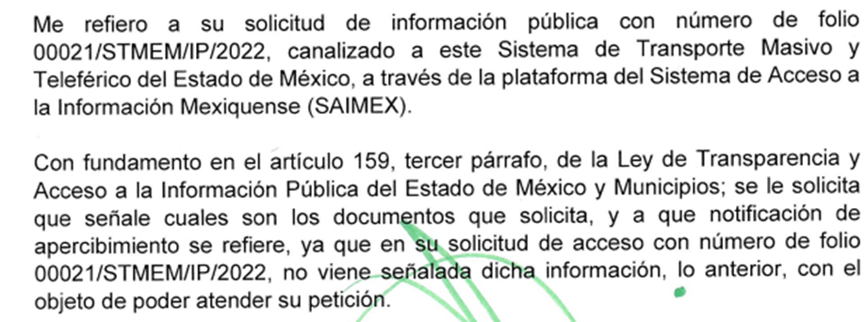
El RECURRENTE, a través del SAIMEX, realizó la aclaración solicitada, de la siguiente manera:
“se solicita la documental requerida y que ordeno el pelno del infoem que entrega el titular de la ut asi mismo el oficio que debio remitir y firmar el titular del sujeto obligado que da cuenta que ordeno al titular de la ut atendiera y diera cumplimiento para no recibir una multa por incompetente” (Sic)
Considerando la aclaración realizada por el RECURRENTE, EL SUJETO OBLIGADO, emite respuesta, en la que considera no fue atendido el escrito de aclaración y/o ampliación, lo cual considera, resulta impreciso para que los sujetos obligados adscritos al Sistema de Transporte Masivo y Teleférico del Estado de México, puedan identificar los documentos que solicita así como la notificación de la apercibimiento a la cual hace referencia en su solicitud de referencia quedando a salvo los derechos del particular para volver a presentar su solicitud.
Inconforme, El Recurrente presentó recurso de revisión señalando como acto impugnado y razones o motivos de inconformidaden lo medular: “Negativa a responder” y que “De forma risible me dicen que atienden el requerimiento y dicen que no saben que información es la que pido, sabiendo que ellos en su sistema tiene. Copia de la notificación y que de forma clara no gana acatado, por lo anterior ratifico el recurso de revisión y dejo patente que no atiende lo requerido y menos obedece a lo ordenado por el infoem.” (Sic)
Derivado de ello el Sujeto Obligado, envía informe justificado, en el siguiente sentido:
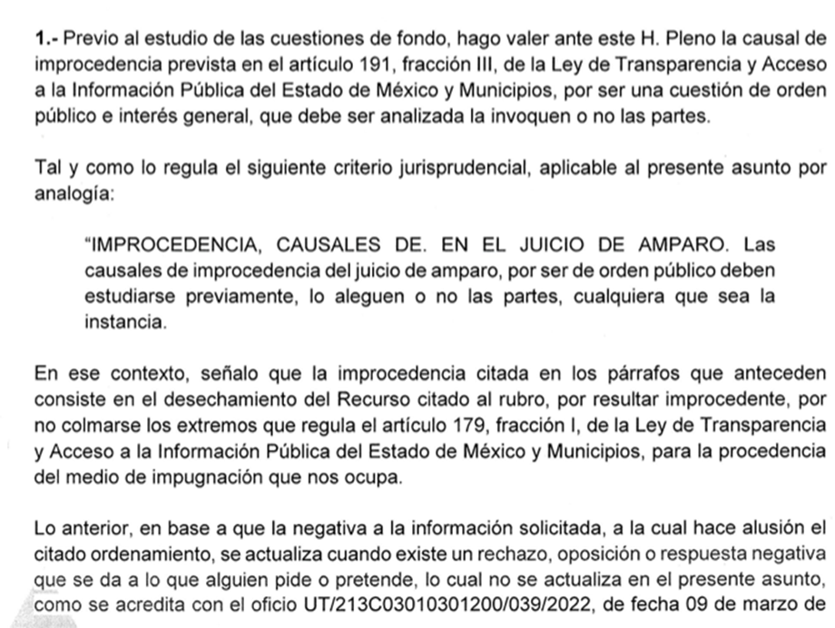



Como se advierte del análisis realizado a la totalidad de las constancias que obran en el expediente que dio origen al recurso de revisión que ahora se resuelve, el ahora Recurrente pretende inconformarse por el incumplimiento a lo mandatado al Sujeto Obligado en diversa Resolución relacionada con la solicitud 00049/STMEM/IP/2021, lo anterior se pudo determinar por parte de este Instituto tomando en consideración los datos aportados por el propio particular referentes a:
1. Al Sujeto Obligado;
2. La notificación de un Apercibimiento al Titular de la Unidad de Transparencia; y
3. La fecha aportada por el Recurrente en la solicitud de información que correponde al diez de octubre de dos mil veintiuno.
Por lo que de la consulta al SAIMEX, específicamente lo correspondiente al Sujeto Obligado y al año dos mil veintiuno, se advierte que solo se presentaron diez recursos de revisión al Sujeto Obligado y solo en un caso, se emitió acuerdo de apercibimiento al Titular de la Unidad de Transparencia, mismo que se relaciona con la solicitud antes referida y con el ahora Recurrente y que en atención a la fecha proporcionada por el Recurrente (diez de octubre de dos mil veintiuno) esta corresponde a la que se encuentra en el estatus como: Respuesta al recurso de revisión o entrega de información, y cuyo seguimiento general en el estatus culmina con la Notificación de Apercibimiento al titular de la unidad de transparencia.
Por lo que, la inconformidad por el incumplimiento a la resolución antes referida, es inatendible a través del presente recurso de revisión, por lo cual no se actualiza ninguna causal de procedencia de las establecidas en el artículo 179 de la Ley en la materia.
No obstante, conviene señalar que, no se deja en estado de indefensión al Recurrente, toda vez que este Órgano Garante da puntual seguimiento al cumplimiento que los sujetos obligados brinden a las resoluciones recaídas a los recursos de revisión, lo anterior en términos de lo que refiere la Ley de Transparencia y Acceso a la Información Pública del Estado de México y Municipios en sus artículos 198 y 200, los cuales, a la letra establecen:
Artículo 199. Transcurrido el plazo señalado en el artículo anterior, el sujeto obligado deberá rendir informe al Instituto sobre el cumplimento de la resolución.
El Instituto verificará de oficio la calidad de la información y, a más tardar al día siguiente de recibir el informe, dará vista al recurrente para que, dentro de los cinco días hábiles siguientes, manifieste lo que a su derecho convenga.
Si dentro del plazo señalado el recurrente manifiesta que el cumplimiento no corresponde a lo ordenado por el Instituto, deberá expresar las causas específicas por las cuales así lo considera.
Artículo 200. El Instituto deberá pronunciarse, en un plazo no mayor a cinco días hábiles, sobre todas las causas que el recurrente manifieste así como del resultado de la verificación realizada. Si el Instituto considera que se dio cumplimiento a la resolución, emitirá un acuerdo de cumplimiento y se ordenará el archivo del expediente. En caso contrario, el Instituto:
I. Emitirá un acuerdo de incumplimiento;
II. Notificará al superior jerárquico del responsable de dar cumplimiento, para el efecto de que, en un plazo no mayor a cinco días hábiles, se dé cumplimiento a la resolución, bajo el apercibimiento que de no demostrar que dio la orden, se le impondrá a su titular una medida de apremio en los términos señalados en esta Ley, además de que incurrirá en las mismas responsabilidades del servidor público inferior; y
III. Determinará las medidas de apremio o sanciones, según corresponda, que deberán imponerse o las acciones procedentes que deberán aplicarse, de conformidad con lo señalado en el siguiente Título.
El servidor público requerido como superior jerárquico incurre en responsabilidad por falta de cumplimiento de la resolución, en los mismos términos en que incurrió el servidor público originalmente obligado.
Todos los servidores públicos que tengan o deban tener intervención en el cumplimiento de la resolución, están obligados a realizar, dentro del ámbito de su competencia, los actos necesarios para su eficaz cumplimiento y estarán sujetos a las mismas responsabilidades a que alude esta Ley.
De lo anterior se desprende, que existe un procedimiento específico para dar seguimiento al cumplimiento a lo resuelto por este Órgano Garante en materia de Recursos de Revisión, así como, un proceso a seguir en el caso del incumplimiento de estas.
En consecuencia, resulta de observancia lo establecido en la fracción III del artículo 191, y fracción IV del artículo 192 de la Ley de Transparencia y Acceso a la Información Pública del Estado de México y Municipios vigente, que a la letra señalan:

Artículo 191. El recurso será desechado por improcedente cuando:
[…]
III. No se actualice alguno de los supuestos previstos en la presente Ley;
[…]

Artículo 192. El recurso será sobreseído, en todo o en parte, cuando una vez admitido, se actualicen alguno de los siguientes supuestos:

[…]
IV. Admitido el recurso de revisión, aparezca alguna causal de improcedencia; y,
[…]

(Énfasis añadido)

Precepto normativo, que consagra la procedencia para sobreseer el recurso de revisión cuando una vez admitido aparezca una causal de improcedencia, circunstancia que aconteció y quedó claramente demostrada.
Por tanto, resulta procedente SOBRESEER el presente Recurso de Revisión; pues se actualizó una causal de improcedencia; ya que de acuerdo a lo manifestado tanto en el desahogo de la aclaración, como en recurso de revisión, el particular pretende inconformarse al referir que ha habido incumplimiento por parte del Sujeto Obligado respecto a lo mandatado por este Organismo Garante a un recurso de revisión diverso, lo cual no actualiza alguno de los supuestos previstos en el artículo 179 de la Ley.
Siendo el sobreseimiento un acto que da por terminado el procedimiento administrativo de impugnación sin resolver el fondo de la cuestión planteada, por presentarse causas que impiden a la autoridad referirse a lo sustancial de lo planteado por el recurrente, los efectos del sobreseimiento son los de dar por concluido el recurso administrativo sin entrar al estudio de fondo del asunto de que se trate; lo anterior con apoyo en el criterio del Poder Judicial de la Federación con rubro:
“SOBRESEIMIENTO, NO PERMITE ENTRAR AL ESTUDIO DE LAS CUESTIONES DE FONDO

Localización: 213609. II.2o.183 K. Tribunales Colegiados de Circuito. Octava Época. Semanario Judicial de la Federación. Tomo XIII, Febrero de 1994, Pág. 420
Cuerpo de tesis: No causa agravio la sentencia que no se ocupa de los razonamientos tendientes a demostrar la inconstitucionalidad de los actos reclamados de las autoridades responsables, que constituyen el problema de fondo, si se decreta el sobreseimiento del juicio.” (Sic)

Cabe destacar que la decisión de este órgano colegiado de sobreseer el recurso de revisión no implica una limitación o negación a la justicia, según lo ha establecido el Poder Judicial Federal, en el criterio que es aplicable por analogía, con rubro:
“DESECHAMIENTO O SOBRESEIMIENTO EN EL JUICIO DE AMPARO. NO IMPLICA DENEGACIÓN DE JUSTICIA NI GENERA INSEGURIDAD JURÍDICA”

Cuerpo de la tesis: Cuando se desecha una demanda de amparo o se sobresee en el juicio, ello no implica denegar justicia ni genera inseguridad jurídica, ya que la obligación de los tribunales no es tramitar y resolver en el fondo todos los asuntos sometidos a su consideración en forma favorable a los intereses del solicitante, sino que se circunscribe a la posibilidad que tiene cualquier individuo de acudir ante los órganos jurisdiccionales, con su promoción (demanda), a la cual debe darse el trámite acorde a las formalidades rectoras del procedimiento respectivo, dentro de las cuales el legislador previó las causales de improcedencia y sobreseimiento. Así, cuando el juzgador o tribunal de amparo se funda en una de ellas para desechar o sobreseer en un juicio, imparte justicia, puesto que el acceso a ella no se ve menoscabado, sino que es efectivo, ni se deja en estado de indefensión al promovente, no obstante sea desfavorable, al no poder negar que se da respuesta a la petición de amparo, con independencia de que no comparta el sentido de la resolución, dado que de esa forma quien imparte justicia se pronuncia sobre la acción, diciendo así el derecho y permitiendo que impere el orden jurídico.” (Sic)
Así, con fundamento en lo prescrito en los artículos 5 párrafos trigésimo, trigésimo primero y trigésimo segundo de la Constitución Política del Estado Libre y Soberano de México; 2, fracción II; 29, 36 fracciones I y II; 176, 178, 179, fracción I, 181, 185, 186, fracción I y 192, fracción IV, de la Ley de Transparencia y Acceso a la Información Pública del Estado de México y Municipios, este Pleno:
- R E S U E L V E
PRIMERO. Se SOBRESEE el recurso de revisión 03959/INFOEM/IP/RR/2022, en términos de lo dispuesto por la fracción IV del artículo 192, por actualizarse la causal de improcedencia establecida en la fracción III del artículo 191, de la Ley de Transparencia y Acceso a la Información Pública del Estado de México y Municipios, en términos de lo expuesto en el Considerando Tercero y Cuarto de la presente resolución.
SEGUNDO. Notifíquese vía SAIMEX la presente resolución a la Titular de la Unidad de Transparencia del SUJETO OBLIGADO, para su conocimiento.
TERCERO. Notifíquese vía SAIMEX al RECURRENTE la presente resolución y hágase del conocimiento que en caso de que considere que la presente resolución le causa algún perjuicio, podrá promover el Juicio de Amparo en los términos de las leyes aplicables, de acuerdo a lo estipulado por el artículo 196 de la Ley de Transparencia y Acceso a la Información Pública del Estado de México y Municipios.
ASÍ LO RESUELVE, POR UNANIMIDAD DE VOTOS, EL PLENO DEL INSTITUTO DE TRANSPARENCIA, ACCESO A LA INFORMACIÓN PÚBLICA Y PROTECCIÓN DE DATOS PERSONALES DEL ESTADO DE MÉXICO Y MUNICIPIOS, CONFORMADO POR LOS COMISIONADOS JOSÉ MARTÍNEZ VILCHIS, MARÍA DEL ROSARIO MEJÍA AYALA, SHARON CRISTINA MORALES MARTÍNEZ, LUIS GUSTAVO PARRA NORIEGA Y GUADALUPE RAMÍREZ PEÑA; EN LA VIGÉSIMA SÉPTIMA SESIÓN ORDINARIA, CELEBRADA EL TRES DE AGOSTO DE DOS MIL VEINTIDÓS ANTE EL SECRETARIO TÉCNICO DEL PLENO ALEXIS TAPIA RAMÍREZ.

